АДМИНИСТРАЦИЯ
ХОЛМСКОГО МУНИЦИПАЛЬНОГО РАЙОНА

П О С Т А Н О В Л Е Н И Е

19 июля 2017 года № 425

г. Холм

Об утверждении схемы расположения земельного участка или земельных участков на кадастровом плане территории

В соответствии со статьями 11, 68 Земельного кодекса Российской Федерации, Федеральным законам от 25 октября 2001 года № 137-ФЗ «О введение в действие Земельного кодекса Российской Федерации», Федеральным законом от 24 июля 2007 года № 221-ФЗ «О кадастровой деятельности», на основании решения Думы Холмского муниципального района от 18.05.2015 № 392 «О реорганизации Администрации Холмского муниципального района» и заявления Волкова Н.И от 05.07.2017 №153, Администрация Холмского муниципального района ПОСТАНОВЛЯЕТ:
1. Утвердить схему расположения земельного участка на кадастровом плане территории кадастрового квартала 53:19:0010434:ЗУ1, площадью 413 кв. м., расположенного по адресу: Российская Федерация, Новгородская область, Холмский муниципальный район, г. Холм, пер. Красноармейский - пер. Торопецкий ЗУ № 8 «б», категория земель: земли населенных пунктов; зона: Ж-1 (зона индивидуальной усадебной жилой застройки); вспомогательный вид использования: ведение огородничества; код по классификатору 13.1.
2. Разместить настоящее постановление на официальном сайте Администрации Холмского муниципального района в информационно телекоммуникационной сети «Интернет».

Первый заместитель  Главы администрации муниципального района | Т.А. Прокофьева

УТВЕРЖДЕНА
постановлением Администрации
района от 19.07.2017 № 425

Схема расположения земельного участка или земельных участков на кадастровом плане территории

Условный номер земельного участка:
Площадь земельного участка: 413 кв.м.
Система координат МСК 53 (Зона-2)
 | Обозначение характерных точек границ |  | Координаты, м
 |  |  | X |  | Y
 | 1 |  | 2 |  | 3
1 |  | 423 476,32 |  | 2 170 461,69
2 |  | 423 477,16 |  | 2 170 474,59
3 |  | 423 475,65 |  | 2 170 474,64
4 |  | 423 448,51 |  | 2 170 474,91
5 |  | 423 448,11 |  | 2 170 467,72
6 |  | 423 459,19 |  | 2 170 466,11
7 |  | 423 459,11 |  | 2 170 464,54
8 |  | 423 461,41 |  | 2 170 464,42
9 |  | 423 461,87 |  | 2 170 455,17
10 |  | 423 476,27 |  | 2 170 453,90
1 |  | 423 476,32 |  | 2 170 461,69

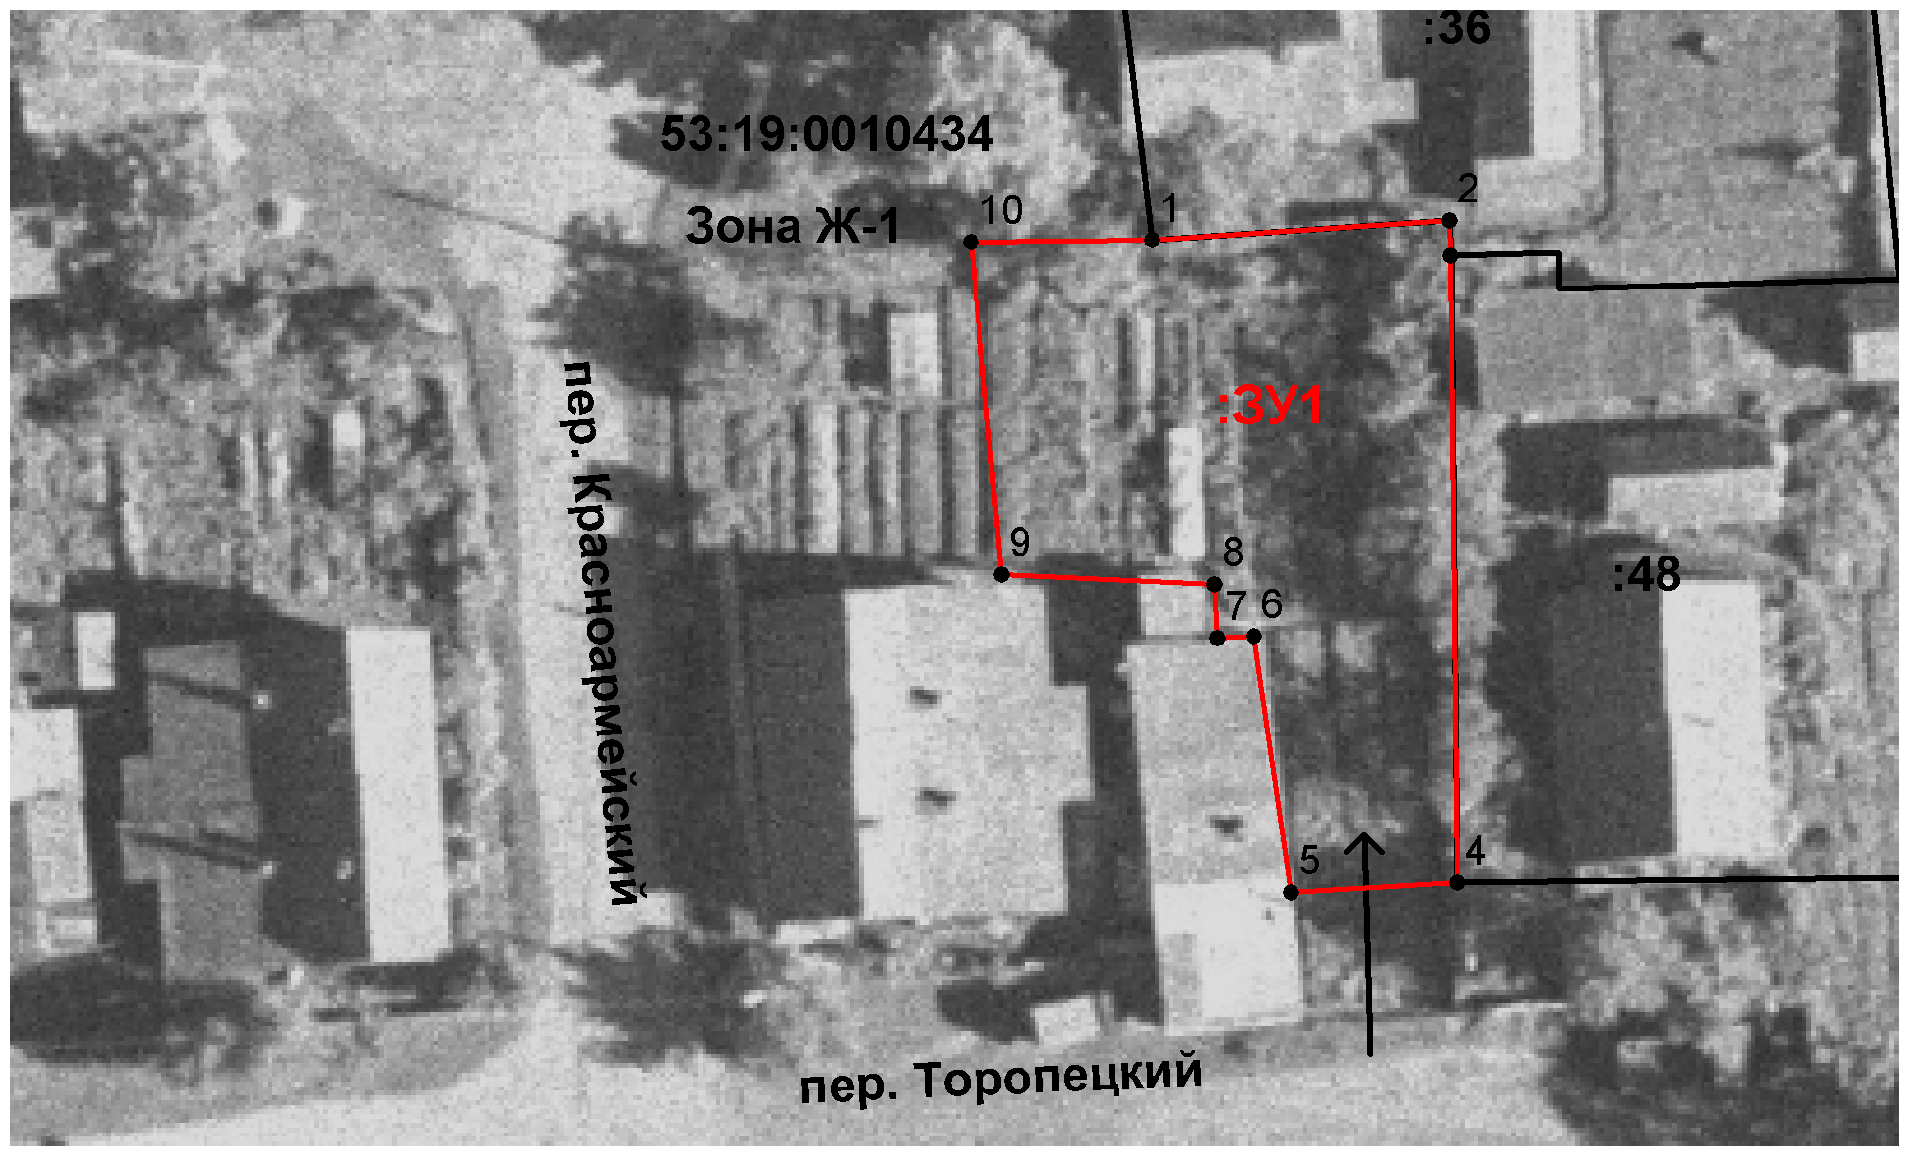
Масштаб 1:500
Условные обозначения:
- образуемый земельный участок

